玉带中压专线工程

施工组织设计
编 制 人:
审 核 人:
批 准 人:
江苏天力建设集团有限公司
年 月 日

目 录
一、 工程概况二、 施工方案
三、 拟定工期及质量等级
四、 质量保证措施五、 安全措施
六、 施工安全技术专项方案

七、 人员组织
八、 机械清单
一、工程概况
本工程为玉带中压专线工程，由四川省城市建设工程监理有限公司监理、江苏天力建设
集团有限公司负责施工。本工程预计安装架空钢管 DN300:4000m 。本工程拟定工期 114 天。为了组织好施工，提高工程质量，降低消耗，按期完成工程建设，确保施工安全，特编制施 工方案。
1、编制依据：
  - 本施工组织设计是根据燃气施工规范，《玉带中压专线工程》工程设计图纸，现场施工条件结合我公司施工经验编制的。
  - 有关规范
《城镇燃气输配工程施工及验收规范》” CJJ33-2005
《压力管道安全技术监察规程—工业管道》TSG D0001-2009
《 压力管道规范工业管道》 GB/T 20801.1~6-2006
《工业金属管道工程施工规范》” GB50235-2010
《工业金属管道工程施工质量验收规范》” GB50184-2011
《钢制管道聚乙烯胶粘带防腐层技术标准》” SY/T0414-98
《工业管道、现场设备焊接施工及验收规范》GB50236-2011
《压力容器无损检测》JB4730-2005
《钢熔化对接接头射线照相和质量分级》GB3323-2005
《涂覆涂料前钢材表面处理》GB8923.1-2011
《工业设备及管道防腐施工规范》GB50726-2011 二、施工方案
工程特点
- 工期紧张，施工线路较长，主管线共 4000 余米。
- 大部分管道分布密集，施工时容易出现交叉施工现象。
- 与其他单位交叉施工，施工期间，需要及时做好与邻近施工单位联络协调工作，以免影响施工进度。

施工工序

，包工准备

困蚔会宙

村针计划及采购｀栓脸｀

人井

技术抖袍 、月量计划蜕令j

焊工坅训飞 考试

1 原材料料并出．运蚧 L 复检．标 识

压力，沿逍安装报咘

焊挂工艺评定

技术交底

苍道除锈厉岛

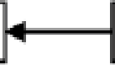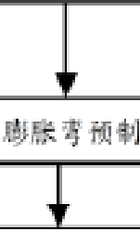
干线号、焊速号忭识

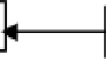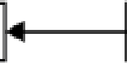F 心一.. ......一...一＂一...勹一．＂
焊工号标识
爷件焊杻
底片子、热处瑾号祚识
焊拸检验矿．焊 后热处过
►,

，．．志.． , . ,..
.·•
不合格返工 ！
L.. ，一 ..,..一··一··_·一,··一·· -j

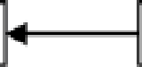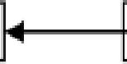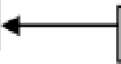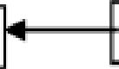相关作业工汴交往 仅沂·件梒查... 验收 支吊茫预针

管线号、焊呛号标让 杆守l安 装， 戏位

焊工号标识 定口焊技

底片号、热处理号标识

焊逄检验＂焊后热处江
：I' 一.“. ”“”“｀巴”“”“”““ '”；.
，11· 叶·-－－-贮－．一 书 ｝ 不合格返工
；
·' 一.,_.. ..一 ..一...一..一...一·;•

力试验｀泄为性实验
系扰吹扭凉免
管逍保温绝热

泼.,1..J捡收、贤料整理

施工准备

技术准备
- 材料、焊接、热处理等管道专业技术人员会同设计、业主代表及监理进行图纸会审，做好图纸会审记录。开工之前解决图纸会审中提出的问题。
- 施工前由技术人员编制管道安装相关方案与施工组织设计，并上报业主及监理审批。
- 压力管道安装报审
管道安装前，根据南京中燃业主以及我方公司规定的要求，项目经理部向当地压力管道安全监察部门递交压力管道安装告知书，经批准后向压力管道检验单位申 请监检，签定监检协议后才可施工。同时，向公司质量部门报批包括经批准的监检申请报告（复印件）、各专业质控工程师的资格情况、施工现场施工设备及施工文件准备情况，经批准后准予施工，并存档备查。
- 焊接工艺评定、焊工考试
管段施焊前必须具有焊接工艺评定。对于参加本工程管道焊接的焊工必须持证上岗，施工前需进行有针对性的考试，合格后才允许参加施焊。
- 由技术人员对施工班组进行现场施工技术交底，指明工程内容、工程量、施工方案、关键技术、特殊工艺要求、安全措施、质量标准、工序交接要求及其它注意事项。

材料准备

- 材料入库流程：检查产品质量证明书→检查出厂标志→外观检查→核对规格、材质→无损检验及试验（由业主负责完成）→标识→入库保管。
- 所有材料须具有制造厂家的产品质量证明书，其质量要求不得低于国家现行标准的规定。
- 管件的检测。带有凹凸面或凹凸环的法兰就自然嵌合，凸台的高度不得小于凹槽的深度。法兰端面上连接的螺栓的支承部位要与法兰结合面平行，以保证法兰连接时端面受力均匀。螺栓及螺母的螺纹要完整、无伤痕、毛刺等缺陷，螺栓与螺母须配合良好，无体验动或卡涩现象。
- 钢管检验。本标段钢管的检测由业主负责完成，在接收到检验合格的钢管后，

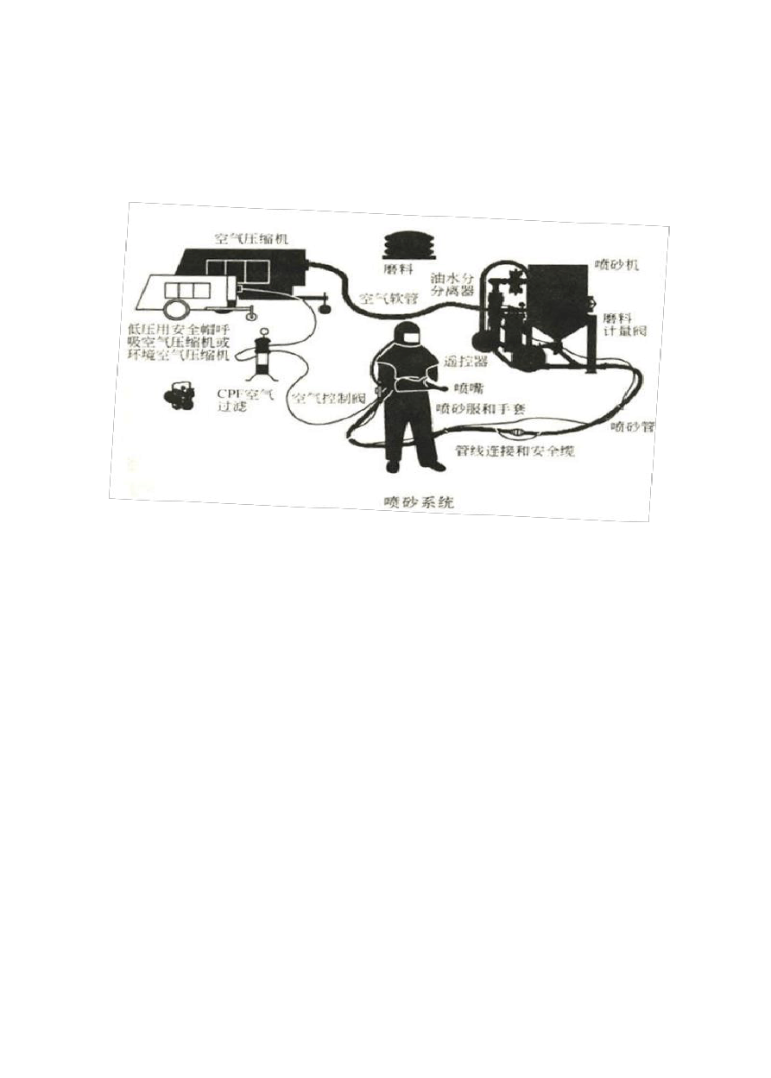
仅供个人参考

应对钢管外观进行自检。钢管内表面光洁，外表面无裂纹，缩孔夹渣、折叠重皮等。不同材质的管材、管件验收合格后，分门别类地堆放，并用料签、料牌或书写方式作堆放分类标识。

管道的表面处理工艺

喷砂除锈示意图

- 喷射处理工艺参数：
压缩空气工作压力：6-8kg/cm2；喷射角：石英砂喷射方向与工作表面法线之间 夹角以 15°～30°为宜；喷射距离：喷嘴离工件距离要求 100 mm-300mm。
- 压缩空气质量：喷射处理所用的压缩空气必须经过冷却装置及油水分离器 处理，保证压缩空气清洁、干燥、无油，压缩空气应经下述方法检查，合 格后方可使用：将喷嘴对着白纸吹半分钟，不见油和水的痕迹，则可认为 基本符合要求。
- 喷砂的砂粒采用石英砂，干燥洁净、无油污、杂物；含水量应小于 1%。为 保证粗糙度达到 60um～80um，砂粒选择粒径 0.5 mm -1.5mm。
- 施工现场须合理配置雨棚和挡水板，防止水和灰尘进入容器。
- 喷砂前，应采取有效措施将非喷砂工作面遮蔽保护。保证在现场喷砂除锈施工过程不对现场造成污染。
- 在不放大的情况下进行观察时，钢材表面应无可见的油脂和污垢，并且没有氧化皮、铁锈、涂料涂层和异物，任何残留的痕迹应仅是点状或条纹状的轻微色斑。
- 喷砂除锈后，应用干燥无油的压缩空气吹扫表面浮尘和碎屑。清理后的表面不得用手触摸 。涂装前如发现基体表面污染或返锈，应重新处理到原除锈等级。

管道的喷涂漆工艺

- 材料配合比的确定：根据当天施工计划，将足够的防腐涂料及辅助材料领出库存入配制室。按油漆材料说明书的配比，以及温度、湿度、层次要求，进行配制分析试验，试验配方不少于 5 个，分别在编号的试片上试涂，经过 24 个小时自然干燥后，对试片涂层进行测试，确认各性指标达到要求后，确定配比及粘度。

不得用于商业用途

- 按分析确定的配比，由专人按产品使用说明书所规定的比例往漆料中加入 固化剂，将各种材料分别加入容器内插入搅拌机搅拌均匀，搅拌完后应静 置熟化 15-30min，熟化时间视温度的高低而缩短或延长。
- 刚开桶的底漆和面漆，不应加稀释。配好的漆料，在必要时可加入约 5%（m/m）的稀释剂。
- 经调制好的材料，需当天用完，施工中如发现粘度增大，允许用专用稀释剂调整。
- 涂装前，金属表面处理后应无灰尘、油污、浮土等。特别注意交叉及阴角处。应核对油漆的种类、名称以及稀释剂是否符合涂料说明书的技术要求，油漆还应做二次检查，各项指标合格后方可调制涂装。
- 喷涂底漆：待除锈验收合格后，应在 4h 之内喷涂底漆，以防返锈，对死角处、凹凸部位也必须喷涂均匀不得漏涂。
- 喷涂面漆：管道试验及吹洗工作交接完成后方可进行面漆的喷涂，喷涂质量及厚度须达到设计要求。
- 要求涂层表面，喷涂或刷涂均匀一致，无流淌、流挂、漏涂等现象存在， 整体外观光滑靓丽。
- 使用涂料时，应边喷涂边搅拌，如有结皮或其他杂物，必需用滤网清除掉， 方可使用。涂料开桶后，必须密封保存。使用稀释剂时，其种类和用量应符合 油漆生产的标准规定。涂层的第一道漆膜指角干后，方可进行下道涂层的施工。对于死角部位，要用毛刷进行点涂，不允许有漏涂、漏刷、流淌、流挂等不良现象存在，要达到外观颜色均匀一致。
- 为充分发挥涂料的耐腐蚀性能，应以漆膜厚度控制施工质量。所有涂层不得漏涂，涂层表面应光滑平整，颜色一致无针孔、气泡、流挂、剥落、粉化和破损等缺陷，无明显的刷痕、纹路及阴影条纹

管道焊接：
  - 对口操作程序为：检查接口接头尺寸→清膛→确定并调整钢管纵向焊缝错开位置→第一次管道找直→调整对口间隙尺寸→对口找平→管道拉线找直→点焊
  - 接口焊接采用电弧焊，一遍打底，二遍成活，每道焊缝均一次焊完，每层施焊的引熄弧点须错开。
  - 管节焊接前应先修口、清渣、管端端面的坡口角度、钝边、间隙，应符合

规范规定；不得在对口间隙夹焊帮条或用加热法缩小间隙施焊。
  - 对口时应使内壁齐平，采用长 300mm 的直尺在接口内壁周围顺序贴靠，错口的允许偏查差应为0.2 倍壁厚，且不得大于 2mm。
  - 对口纵、环向焊缝的位置应符合下列规定：
a、纵向焊缝应在管道中心垂线上半圆的45°左右处；
b、有加固的钢管，加固环的对焊焊缝应与管节纵向焊缝错开，其间距不 应小于 100mm；加固环距管节的环向焊缝不应小于50mm；
c、管道任何位置不得有十字形焊缝。
  - 定位焊时，定位焊缝所有焊条号（或牌号）应与正式焊接相同，但焊条直径可选细一些。定位焊缝的焊接电流要选得比正式焊接时大一些，通常大10%－15%，以保证焊透。
  - 管道的焊接：焊缝质量必须符合 GB50268-97 中 4.2 的有关规定，焊缝应平滑，宽窄一致，根部焊透，无明显的凹凸缺陷及咬边现象，焊缝加强面应高出管面约 2 毫米，焊出坡口边缘 2-3 毫米。
  - 管道与法兰焊接时，管道应插入法兰三分之二，法兰与管道应垂直，两者的轴线重合。
a、水平管道坡度不小于 0.3%。
b、焊接前应检查施焊环境，焊接安装设备、焊接材料的干燥及清理，必 须符合规范及焊接操作规定。
c、焊接双面焊件时，应清理并检查焊缝根部背面，清理缺陷后，方可施 焊背面焊缝。规定清根的焊缝应在清根后进行外观检查后方可施焊。
d、管壁大于 4mm 的管道焊接前必须打坡口，坡口表面不得有夹层、裂缝、加工损伤、毛刺及焰切割熔渣等缺陷。焊接后药皮应敲干净，焊口应呈现均匀的鱼鳞状，不得有气孔、夹渣、裂纹、焊瘤等现象，咬肉长度应在规范要求内。
  - 大于 20mm 的放气阀门采用法兰连接，小于或等于 20mm 的放气阀门采用螺纹连接。
  - 管道转弯、穿墙及支吊架处，不应有接口和焊缝，管道穿越墙壁应预埋套管，套管直径应比管道保温外径大50mm。管道最高点设放气阀，最低点设放水阀。 管道的安装

安装前的检查

经检验合格的管段应按配管平面图及管布置图组装连接，一般应具备下列条件：

- 与管道有关的土建工程（如管架、梁柱等）经检验合格。满足安装要求，办好中间交接手续。
- 钢管除锈、底漆防腐基本完成，保证其内部已清理干净，不存杂物。

管道安装的技术要求

- 直管段上两对接焊口中心面间的距离，当公称尺寸大于或等于 150mm 时， 不应小于 150mm；当公称尺寸小于 l50mm 时，不应小于管子外径，且不小于 100mm 。
- 管道连接时不得用强力对口、加热管子、加偏垫或多层垫的方法来消除接口处的空隙，偏差错口及不同心等缺陷。
- 管道焊缝距离支管或管接头的开孔边缘不应小于 50mm，且不应小于孔径。环焊缝距支吊架净距高≥50mm，需热处理的焊缝距支、吊架不得小于焊缝 宽度的 5 倍，且≥100mm。
- 在管道焊缝上不得开孔。
- 管子对口时应在距接口中心 200mm 处测量平直度（图 6.4），当管子公称 尺寸小于 100mm 时，允许偏差为 1mm；，当管子公称尺寸大于或等于 100mm 时，允 许 偏 差 为 2mm 。 但 全 长 允 许 偏 差 均 为 10mm 。

以上内容仅为本文档的试下载部分，为可阅读页数的一半内容。如要下载或阅读全文，请访问：https://d.book118.com/318142122042006046

